http://www.windoweb.it/corso_di_grafica/grafica_introduzione.htm

Introduzione al corso di grafica per principianti di Ricky Spelta
Cap. 1 | I tipi di grafica
Cap. 2 | Il capture da video
Cap. 3 | Ridimensionare foto e immagini
Cap. 4 | Fusione di due immagini
Cap. 5 | Picture tubes (ornamenti)
Cap. 6 | Frames
Cap. 7 | Titoli e testi
Cap. 8 | Forme geometriche
Cap. 9 | Colori-gradienti e texture
Cap. 10 | Layers e collage
Cap. 11 | Scontornare

Nelle pagine seguenti viene svolta una serie di lezioni utili per chi voglia imparare le basi della grafica col computer.

Una cosa, però, va detta subito. Per avere soddisfazione nel mondo della grafica occorrono due qualità essenziali:

padronanza delle tecniche
fantasia realizzativa

Si potrebbe essere bravissimi piloti, ma non sapere dove andare, oppure avere mille viaggi in mente, ma non sapere guidare. Nella grafica è la stessa cosa: la tecnica non basta e senza fantasia e uno scopo da raggiungere non si combina nulla ugualmente!

Inoltre quando parliamo di "grafica" genericamente, possiamo intendere un sacco di cose diverse.

La computer graphics è un mondo infinito. Si può diventare bravi nel foto ritocco, per esempio, oppure nella realizzazione di disegni di fantasia, dipingere panorami, illustrare scenette divertenti, preparare loghi aziendali, fare biglietti da visita o cartoncini di auguri e di annunci, progettare parti meccaniche, dedicarsi ai frattali, sviluppare grafica animata per il web, disegnare banner, gestire un giornalino illustrato, comporre brochure e listini, ecc. ecc.

Ognuno di noi può trovare un suo modo di esprimersi e di realizzarsi, esattamente come nella pittura o nel disegno.

Che vogliate apprendere solamente qualche nozione, tanto per non essere proprio a digiuno di tutto, o che la grafica sia la grande passione della vostra vita a cui dedicare ore e ore di creatività, le prime basi sono indispensabili e qui di seguito troverete argomenti nel breve corso di grafica che vi introdurranno sia alle problematiche tecniche, che alle mille occasioni che si possono cogliere se si sente emergere la passione.

Qualche semplice nozione di base, tanto per iniziare a pasticciare un poco con foto e grafica.

Per seguire le spiegazioni dovete avere installato il programma Paint Shop Pro v.7, a cui si riferiscono gli esempi. Ma andrebbe bene anche una versione successiva. Inoltre io utilizzo la versione inglese, così chi avesse quella si trova facilitato, mentre chi ha quella in italiano dovrà solo orientarsi nei titoli dei menu, ma il programma è identico.
Tenete presente che per fare grafica al computer un solo programma non basta di sicuro, perché non esistono programmi che coprano tutte le funzioni normalmente necessarie.
Io, per esempio, utilizzo. PSP (Paint Shop Pro), Aldous Photoshop, Adobe Illustrator, Indesign, Snagit e altri ancora. Ma questi sono solo gli strumenti essenziali.
Per iniziare, comunque, PSP va bene, anche se molto limitato in alcune funzioni.
Photoshop è il programma più adatto, invece, per una grafica più professionale e orientata al ritocco fotografico.
Prima cosa da imparare, allora, è che ci sono due tipi di immagini:
- immagini bitmap
- immagini vettoriali
Le immagini bitmap sono formate da tanti punti quanti ne servono per disegnare l'intera immagine. Ogni punto ha le sue caratteristiche di colore, luminosità, ecc. e rappresenta un pixel (cioè un puntino) dello schermo o su carta. Tutte le fotografie sono di questo tipo.

I formati più diffusi per immagini bitmap sono: JPG, GIF e BMP.
Il formato JPG è il più usato perché dispone di un ottimo algoritmo di compressione (cioè il file che contiene l'immagine viene reso piuttosto piccolo). Si possono gestire fino a 64 milioni di colori.

Il formato GIF è adatto per immagini di grafica più che di fotografie, visto che offre non più di 256 colori ed è in grado di gestire fondi trasparenti. Il BMP è il più preciso e dunque il più ingombrante. Di solito lo si usa per stampe ad alta definizione (tipografia).
Ce ne sarebbero molti altri, ma esulano dal nostro scopo.

Le immagini vettoriali, invece, non sono composte da puntini, ma da formule matematiche che descrivono le singole linee da tracciare e riempire. Trattandosi di una formula, le dimensioni reali che vogliamo dare alla nostra immagine non hanno influenza, ovvero possiamo ingrandire o restringere a piacere le dimensioni dell'immagine stessa, senza perdere assolutamente in qualità.
Le immagini vettoriali, però, si usano solo per la grafica (disegni, schemi, loghi, ecc.) e ogni programma scrive le istruzioni, che servono a disegnare l'immagine, in modo diverso.

Le immagini a mappa di bit non si possono ingrandire, salvo perdere notevolmente in qualità se superiamo la densità di bit per pollice dell'originale. Allora se un originale è molto grande, lo possiamo rimpicciolire a piacere, ma se è troppo piccolo, non lo possiamo ingrandire, salvo appunto perdere in qualità, fino a vedere dei quadrati al posto dei singoli puntini!
Sembra un concetto semplicissimo, ma le persone se ne dimenticano sempre!
Altro particolare da tenere presente: se una immagine bitmap contiene del testo, la riduzione del formato finisce per rendere poco leggibile il testo stesso. Se si tratta, invece, di una fotografia, allora la perdita di qualità è accettabile. Ci sono poi dei trucchi per migliorarla, visto che stringendo le dimensioni l'immagine tende ad essere leggermente sfocata.

Noi useremo PSP per il ritocco e la manipolazione fotografica ed anche per qualche esercizio in grafica vettoriale

Ora iniziamo a lavorare sul serio col programma PSP.
La prima cosa utile che si può fare è "catturare" un'immagine o una porzione di immagine presente sul nostro video.
Certo, esiste anche la possibilità di fare un click destro e usare il comando "Salva immagine" offerto da Explorer, ma non sempre viene consentito e non sempre la nostra esigenza è di quel tipo.
Una piccola nota: le immagini sono molto spesso protette da copyright e nel file che le rappresentano si nascondono informazioni che ne dichiarano l'autore o altro. Scaricare l'immagine col comando "Salva..." significa copiare l'intero file originale. Usare il capture, invece, consente di copiare solamente la parte visibile, senza i riferimenti nascosti!
PSP è in grado di fare un capture facilmente e molto bene. Ma ci sono programmi, come Snagit, che lo fanno ancor meglio, ovvero con maggiori possibilità.
Per esempio PSP non vi consente di catturare ciò che è visualizzato nella sua finestra e non vi consente di fare un'istantanea di un altro programma dove magari volete catturare anche i dati visualizzati da un menu.
La funzione di catturare lo schermo o parte di esso si chiama "capture".
Prima di iniziarne l'uso, però, è bene andare ad impostarne l'uso come vogliamo noi.
Lanciate PSP e fate un click sul menu "File", quindi scegliete "Import"/"Screen capture"/"Setup":
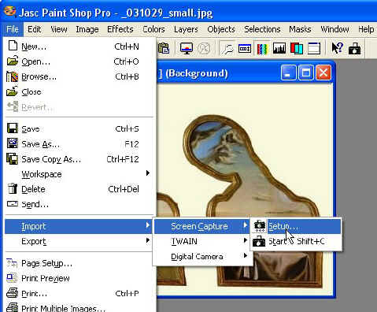
(ecco, visto? questa immagine è proprio un capture di una parte del programma PSP aperto sui menu...cosa che PSP non sarebbe in grado di fotografare. Per farlo ho dovuto usare Snagit).
Ora stabilite con quale comando volete fare in modo che PSP si abiliti per scattare l'istantanea da video, cioè come far partire il capture.
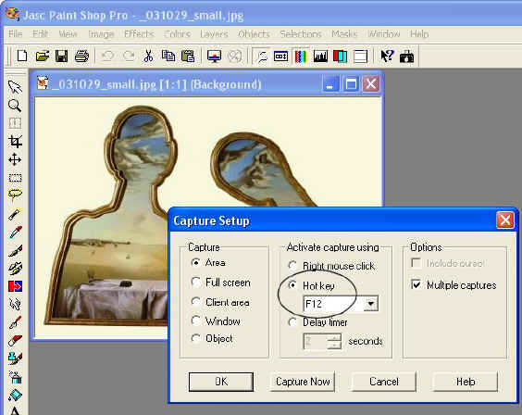
Abbinare il capture al tasto F12 è un modo sicuro e facile da ricordare. Dobbiamo scegliere un comando che non interferisca possibilmente con quelli gestiti dal programma dentro al quale vogliamo catturare l'immagine, altrimenti il capture non funzionerebbe. Allora ricordatevi l'F12 (F12 è quel tasto funzionale che sta nella prima fila in alto della tastiera e non una lettera F seguita dai numeri 12, chiaro? :-)
Se volete poter eseguire più capture di fila, abilitate la funzione "Multiple captures". Serve sempre, ve la consiglio.
E a sinistra scegliete come tipo di capture "Area"...è la più usabile.
Ora siete pronti a fare una prima prova pratica.
Ricordatevi che non basta lanciare PSP per essere pronti a catturare immagini. Dovete anche DIRGLIELO! Come? Semplice, cliccando sull'icona che sembra una macchina fotografica:
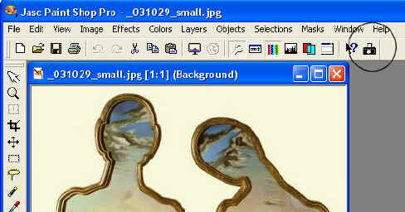
Allora cliccatela. Il programma PSP a questo punto sparisce (nel senso che sembra essersi chiuso magicamente). Ma è pronto a ricevere il famoso comando F12.
Provate dunque a premere F12. Se avete fatto tutto giusto vi deve comparire al posto del cursore una piccola croce.
Ora puntate la croce in un punto dello schermo dove immaginate di voler catturare la grafica e fate un primo click, quindi trascinate il puntatore allargando il rettangolo di qualche centimetro e fate un secondo click.
Il capture è fatto!
Sulla barra dei lavori a fondo schermo cliccate su quella di PSP per riaprirlo e vedrete l'immagine carpita dallo schermo.
Allargate la visibilità e osservate il risultato. Se non fosse quello desiderato, chiudete l'immagine senza salvarla e rifate click sull'icona del capture, quindi ripetete l'operazione.
Quando finalmente l'immagine è quella voluta come dimensione, allora la potete salvare. Sulla barra del menu fate click su File/Save as...
State attenti perchè PSP vi propone di salvare nel suo formato proprietario (cioè .PSP). Questo formato è da usare solo quando volete salvare un'immagine elaborata per riprenderla e proseguire il lavoro in un secondo tempo. Se, invece, volete salvare il vostro lavoro come risultato finale, allora dovete scorrere l'elenco di "Salva come" e scegliere, per esempio, la riga che dice "JPEG, JFIF, compliant" oppure, se non si tratta di immagine a prevalenza fotografica e non avete bisogno di tanti colori, scegliete il formato GIF, dalla riga "CompuServe Graphics Interchange".
Sulla riga sopra date un nome al file (senza suffisso) e controllate anche in quale cartella state per salvarlo. Queste sono le solite operazioni che si fanno con qualsiasi programma di Windows, no?.
Ora divertitevi a fare il capture di varie parti dello schermo o dello schermo intero e controllate i risultati ottenuti.
Una delle esigenze più frequenti è quella di volere ridimensionare una immagine, ovvero ridurre i pixel che la compongono. Vi ricordo che vale sempre la regola che una foto grande si può ridurre, ma non il contrario, altrimenti la qualità peggiora, come in questo esempio:
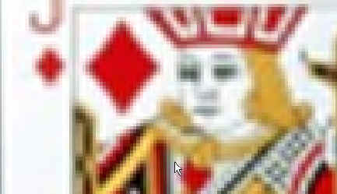
quei quadrati che si vedono sono i pixel, cioè i punti, di cui è composta l'immagine. I punti sono memorizzati in base alla densità della immagine. Più questa è alta, più sarà probabile non avere bisogno di ingrandirla, ma semmai di ridurla.
Tenete presente che il video ha una risoluzione molto bassa (75 dpi, dot per inch, ovvero 75 pixel per pollice quadrato), mentre una stampante a getto d'inchiostro può arrivare a 300dpi e se adatta a stampare foto può superare anche i 600 dpi. Le immagini tipografiche, come quelle delle riviste, per esempio, lavorano sui 2400 dpi e oltre.
Ovviamente più l'immagine è ad alta intensità più grande sarà il file in cui è memorizzata. Una piccola foto in formato JPG può richiedere 5.000 bytes. Una grande immagine ad alta risoluzione in formato BMP può arrivare tranquillamente a 50 milioni di bytes.
Chiarito l'aspetto del ridimensionamento, che alla fine si limita a poter ridurre le dimensioni e non aumentarle, vediamo come si fa.
Aprite la foto che volete ridimensionare con PSP e dal menu scegliete Image/Image information.
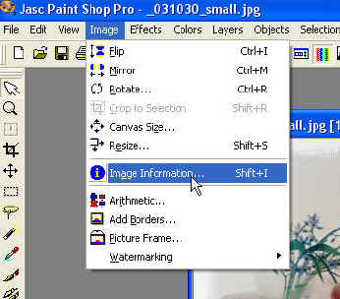
Così facendo potete vedere i dati della foto.
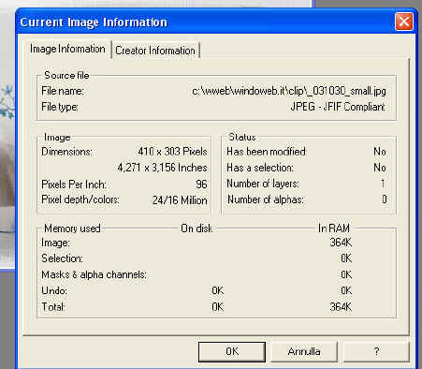
Nell'esempio scopriamo che si tratta di una foto con densità bassa (appena 96 pixel per inch) di 410 x 303 pixel come larghezza e altezza e che prevede l'uso fino a 16 milioni di colori.
Ignorate la dimensione in RAM, non è quella l'occupazione su disco. Questa immagine su disco occupa appena 24Kb (le immagini JPG vengono salvate in formato compresso, tramite calcoli particolari e molto complessi). Il fattore di compressione è impostabile da noi: più lo alziamo, meno spazio occuperà il file, ma siccome nessuno regala niente, più è alta la compressione e più perderemo in qualità. Lasciate i parametri di compressione come sono stati impostati da PSP nei salvataggi e tutto andrà bene.
Ora passiamo alla funzione che volevamo svolgere, cioè ridurre -per esempio- la nostra foto a metà dimensione sullo schermo.
Dal menu Image scegliamo Resize
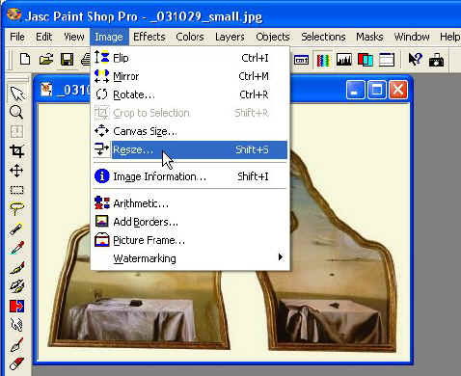
e così abbiamo la finestra coi dati attuali della nostra foto.
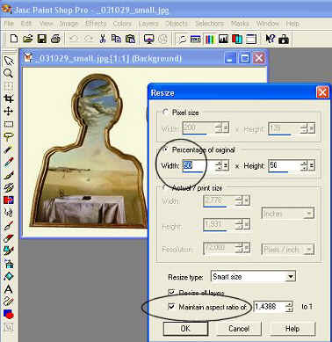
Nella casella Percentage of original scriviamo 50. Basta scriverlo nel Width, perchè dato che conserviamo le proporzioni originali, non serve scrivere 50% anche nella casella Height.
Anzichè applicare una riduzione percentuale si potrebbero dare le nuove dimensioni, usando la casella Pixel size. Questo metodo è comodo quando sappiamo noi a che misura vogliamo ridurre la foto.
Non tocchiamo la casella Maintain aspect ratio, se vogliamo che la nuova dimensione rispetti le proporzioni orizzontali e verticali dell'originale. Se invece avessimo proprio la necessità di cambiare le misure sia orizzontali che verticali, allora dobbiamo togliere il visto di spunta al comando Maintain aspect ratio.
Dopo avere inserito il 50% diamo ok. L'immagine ora appare molto più piccola. Probabilmente PSP vi sta mostrando una versione ridotta a video, cioè non esattamente con il rapporto 1 a 1 della foto già ridimensionata. Controllate il valore nella barra dell'immagine:
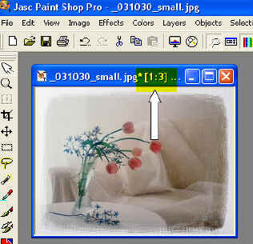
Se volete vederne la misura esatta, agite sul menu View e cliccate Normal viewing [1:1].
Questa è la nuova dimensione video della foto. Se il risultato non vi andasse bene (ancora troppo grande o troppo rimpicciolita) dal menu Edit cliccate Undo resize, così tornate all'immagine come era prima del ridimensionamento e potete provare con una percentuale diversa.
Attenzione: quando si rimpicciolisce una foto è facile che la nuova risulti un pò sfocata. Il programma vi deve togliere dei pixel e lo fa in modo intelligente lungo tutta la dimensione dell'originale, ma un pò di definizione si perde. Prima di salvare la nuova foto potete tentare di renderla più nitida.
Il comando per fare questa operazione si chiama Sharpen e lo trovate da menu Effects:
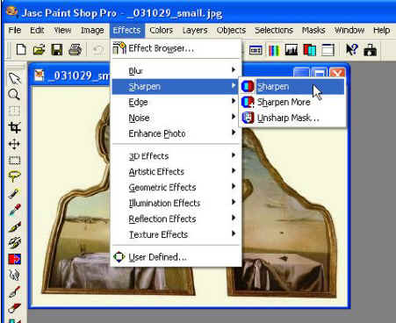
Di solito lo si applica una sola volta, ma se non bastasse provate una seconda volta. Se il risultato non vi soddisfa, rinunciate col comando da menu Edit/Undo sharpen.
Il comando Edit/Undo... è importantissimo perchè vi permette di applicare una modifica all'immagine e tornare com'era prima se il risultato non vi va bene. Ma dovete scegliere subito l'Undo. Se proseguite con le modifiche, poi diventa impossibile ritornare indietro, se non chiudendo l'immagine senza salvarla e riaprendo daccapo l'originale.
Alla fine, quando il risultato va bene, potete salvare l'immagine così ridimensionata, con il comando Save as... se volete dare un nuovo nome e conservare anche l'immagine nelle sue dimensioni originali (scelta altamente consigliata!), altrimenti potete sostituire l'originale, scegliendo il comando Save. Ricordatevi che se salvate un'immagine ridotta con lo stesso nome che aveva l'originale e poi vi pentite...non potete allargarla come prima!
Il programma PSP contiene molte funzioni. Quelle che riguardano il foto ritocco le possiamo dividere in due categorie:
- modifiche generali dell'immagine (come ad esempio aumentare o diminuire la luminosità, trasformare una foto da colori a b/n, smorzare una tonalità troppo forte, ridimensionare l'immagine, ecc.
- modifiche al contenuto (come ad esempio ritoccare alcuni punti difettosi, fondere più immagini in una sola, aggiungere scritte o altro, ecc.)
Nell'ambito delle modifiche generali, che si applicano all'intera immagine, PSP offre tutta una serie di effetti speciali (da menu/Effects) molto interessanti. Divertitevi a provare i risultati, sempre tornando all'originale col famoso comando Edit/Undo...
Non ci sono molte spiegazioni da fornire in questo campo, basta provare e vedere i risultati.
Oltre agli effetti esplorate anche le possibilità di manipolazione dei colori, sempre da menu, scegliete Color e divertitevi.
Nell'ambito, invece, delle modifiche che cambiano il contenuto dell'immagine le tecniche sono un poco più difficili da scovare e allora le vediamo.
Generalmente possiamo avere due tipi di esigenze: vogliamo fare un collage di più immagini, oppure giocare con le trasparenze e sovrapposizioni.
PSP dispone di un meccanismo per fondere tra loro due immagini veramente notevole, rispetto a tutti gli altri programmi.
La funzione si trova dal menu Image e si chiama Arithmetic.
Per usarla dovete aprire nel programma le due immagini che volete fondere tra loro per creare un effetto davvero speciale.
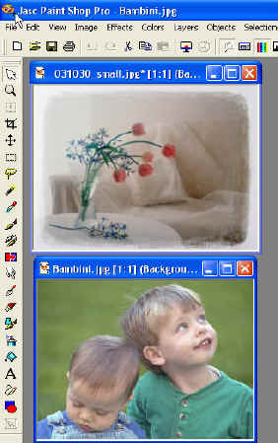
Attenzione: le due immagini devono avere dimensioni identiche o molto simili perchè PSP le fonde allargando la più piccola alle misure della più grande e quindi se non sono uguali il risultato viene distorto.
Quando avete le due immagini visibili andare a menu Image e cliccate Arithmetic.
Vi si presenta una finestra con varie scelte:
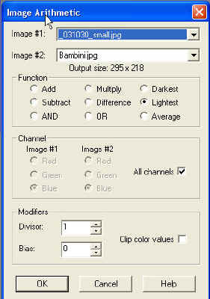
Nelle Function scegliete Lightest (di solito è la scelta che dà i risultati migliori).
Vi viene generata una nuova immagine che è la fusione delle precedenti:
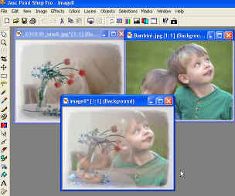
Se vi piace salvatela con un nuovo nome e il gioco è fatto.
Provate anche le altre funzioni, potreste ottenere risultati imprevisti e molto gradevoli!

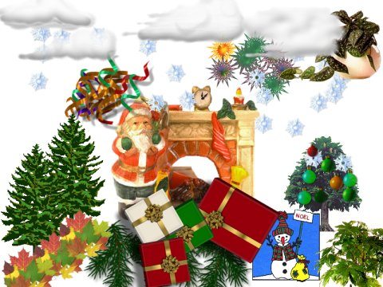

La composizione che vedete è stata ottenuta in 30 secondi con la funzione PSP "picture tubes", in italiano ribattezzata "Ornamenti".

I picture tubes ("ornamenti" nelle versioni in italiano) sono una raccolta di immagini grafiche che si possono piazzare nel proprio disegno (o in qualsiasi fotografia) a piacere.
Nel vostro programma potreste anche non trovarne di già pronti all'uso. I file di queste immagini speciali si trovano generalmente nella cartella di Paint Shop Pro Programmi/Jasc/Paint Shop Pro/Tubes.

Potete procurarvene un'infinità, scaricandole da molti siti web.
Attenzione, però, alla versione: quelli di versioni diverse dal vostro PSP (v. 7) potrebbero non andare bene.
I files si riconoscono per il loro suffisso ".TUB".
Provate a scaricarne alcune dai siti elencati qui:
http://www.karenls.com/MTubes.htm#
Di solito i files sono in formato compresso (.zip) e dovete decomprimerli come qualsiasi altro documento.
Salvate il file decompresso nella cartella Programmi/Jasc/Paint Shop Pro/Tubes.

Per vederli nell'elenco dei picture tubes dovete chiudere e riaprire PSP, altrimenti non li trova se sono stati aggiunti mentre avevate il programma già aperto.

I tubetti d'immagini sono una serie di clipart che una volta presente nella suddetta cartella potete usare tramite lo strumento Picture tubes (di solito nella barra strumenti che compare sul lato sinistro dello schermo e qui indicato con la freccia 1°.

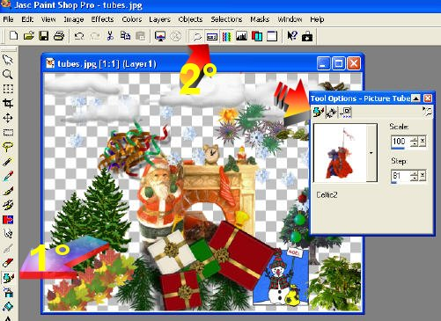

Cliccate prima sullo strumento Picture tubes, poi (in alto) scegliete Toggle tool option window (freccia 2°) e vi comparirà la finestra Tool option, nella quale troverete tutte le immagini disponibili e copiabili nel vostro disegno.

Provate a sceglierne una dalla lista e poi (dopo avere aperto un nuovo foglio vuoto, oppure con una vostra immagine già visualizzata) provate a cliccare più volte nel vostro foglio. Alcuni picture tubes sono composti da più immagini dello stesso tipo e cliccando più volte vi compariranno nel punto dell'immagine in cui si trova il puntatore del mouse.

Non sapete come aprire un foglio vuoto?? E' vero, non l'ho ancora spiegato, ma è molto semplice.

Dal menu File scegliete New. Vi compare una finestra utile per impostare le dimensioni che volete dare al foglio (il foglio diventerà poi un'immagine salvabile come JPG o GIF).

Non esagerate con le dimensioni. Tenete presente che 800 x 600 è già grande quasi come tutto lo schermo del pc! Come Background color lasciate Transparent e lasciate i 16 milioni di colori. Date ok e il gioco è fatto.
Ora avete una finestra vuota dove potete inserire i famosi picture tubes. Vedete che ci sono dei quadratini bianchi e grigi? Bene, sono una convenzione grafica che ci indica che abbiamo scelto un fondo trasparente anzichè colorato. E' molto utile se vogliamo fare una composizione che non sia per forza di cose rettangolare. In questo modo quando incolleremo la nostra immagine finale in un'altra pagina, magari che ha un fondo scuro, sembrerà un collage perfetto.

La grafica che vedete nell'immagine in alto di questa pagina è stata tutta ricavata semplicemente scaricando sul foglio vari picture tubes.

Se trovate che una immagine sia troppo grande, toglietela col solito comando Edit/Undo e modificate la scala nella finestra del Tool option. Alcune clip sono molto grandi se incollate lasciandole al 100%.

Un suggerimento molto utile: se fate varie prove il dover cancellare ogni tentativo col comando da menu Edit/Undo è piuttosto fastidioso. PSP vi offre un comando più facile e sempre disponibile: CTRL Z, cioè premete il tasto Control e la lettera Z e potrete far sparire le ultime modifiche una dopo l'altra, senza andare al menu. Comodo, no?

Altro suggerimento: Il vostro disegno si apre come unico foglio di lavoro (detto Background). Incollare immagini sul background è possibile, ma presenta degli inconvenienti. Una volta scaricato un disegno sul foglio non siete in grado di spostarlo e non potete più selezionare ogni singolo componente che vi avete incollato.

Per lavorare molto meglio bisognerebbe capire cosa sono i layers e utilizzarli, ma preferisco affrontare quest'argomento un pò più in là. Per ora ci si può accontentare di quanto detto e andare a caccia di picture tubes sul web! Ne troverete di molto belli, cercando con un poco di pazienza.

Non l'ho ancora detto, ma i picture tubes sono immagini in formato bit map. Per questo motivo non avete la possibilità di ingrandirli a piacere, ma di solito si ha la necessità opposta perchè vengono generalmente forniti molto grandi.

Ultima cosa: i picture tubes sono dei file con suffisso .TUB, ma voi potete benissimo crearne di vostri o convertire qualche piccola immagine dal formato .JPG (a 24bit-64mb di colori) al formato .TUB.

Nel menu File, comando Export, Picture tubes serve allo scopo. Vi si presenta una finestra di impostazioni e dovete dare un nome al file da salvare come tube.
In questo capitolo vediamo come si può aggiungere una degna cornice ai nostri capolavori, sia che si tratti di disegni di fantasia, che di fotografie.

I frame sono dei disegni già pronti e che si possono fondere attorno alla nostra immagine da incorniciare.

Attenzione, però: l'immagine non può essere in formato GIF perchè per associarla ad un frame deve rispettare i 24 bit di colore.

Anche per i frame non è detto che si abbiano già a disposizione dentro PSP.

Come abbiamo trovato un sacco di picture tubes sul web, così potremo scaricare moltissimi frame.
Provate da questi siti, sempre stando attenti che siano per la versione 7 di PSP.

Dal sito ufficiale del programma PSP:
http://www.jasc.com/cdfiles.asp

Scegliete:

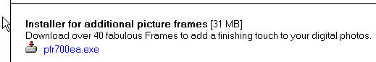

Attenzione questo file è molto grosso (31mb) quindi richiede parecchio tempo se avete una connessione non proprio veloce.
Una volta scaricato il file apritelo e il programma provvederà automaticamente ad installarvi le nuove cornici proprio nella giusta cartella di Paint Shop Pro (Frames).

Potete anche cercare cornici da altri siti, come ad esempio:
http://dormargraphics.crosswinds.net/frames.htm

Ed ora vediamo come si fa a mettere una cornice.

Aprite una vostra foto o disegno, purchè non sia in formato GIF, come dicevo e dal menu scegliete:

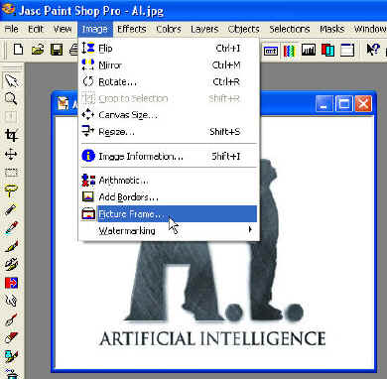

Vi comparirà la finestra di scelta del tipo di cornice da applicare:

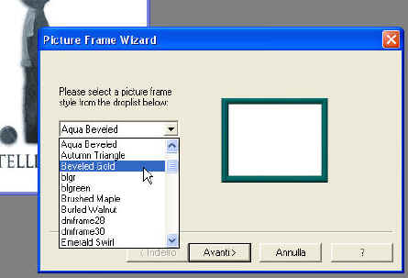

Sceglietene una adatta al tipo di foto (evitate quelle non rettangolari!).
Un suggerimento: quando avete la lista aperta, come qui sopra, potete usare le frecce su/giù della tastiera per esplorare le varie cornici disponibili.
Quando avete trovato quella che vi piace cliccate su Avanti.

A questo punto vi compare la seguente finestra:

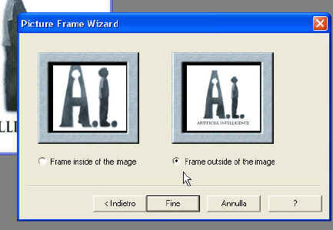

Scegliete "Frame outside of the image". Non so perchè PSP proponga sempre l'altra scelta, che in pratica vi metterebbe la cornice all'interno della vostra immagine ed è meno probabile che serva.
Quindi cliccate su Fine.

Il risultato sarà questo:

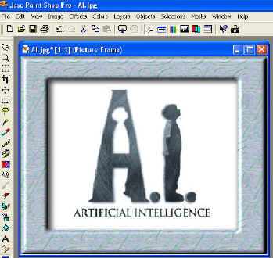

Se non vi piace fate il solito Control Z per tornare all'immagine senza frame e provate con un'altra cornice.
Al termine salvate il file con lo stesso nome oppure come Save as...

Molte cornici sono piuttosto larghe e questo è un peccato perchè non è possibile restringerle. Dovete scegliere tra quelle più strette, oppure...farvele da soli! Già si possono ovviamente creare nuove cornici, ma francamente se ne trovano talmente tante di già pronte che non mi sembra il caso di insegnarvelo.
Può capitare di dovere inserire dei titoli o dei testi in un'immagine o disegno, così come può essere necessario voler preparare una scritta, partendo da un foglio vuoto e magari usando la trasparenza.

Il procedimento è piuttosto facile.
Dalla barra di sinistra degli strumenti scegliete la casellina con la lettera "A":

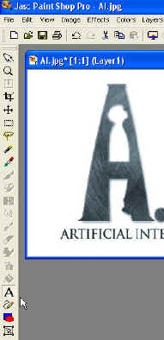

Quindi...

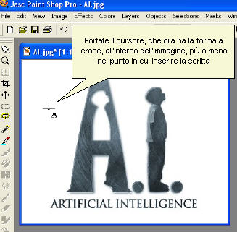

Fate un click e vi comparirà la seguente finestra per immettere il testo (non potete scrivere direttamente nel foglio).

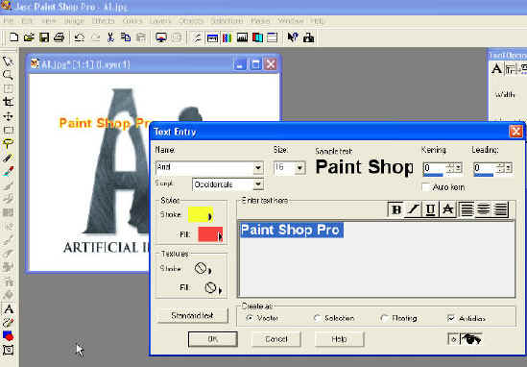

Scrivete il testo nell'apposita casella, come ho fatto io scrivendo "Paint Shop Pro".
Se spostate la finestra potete vedere dopo pochi istanti la scritta che compare nel foglio.
Prima di dare l'OK potete modificare tutte le impostazioni, come il tipo di font (qui è Arial), la grandezza, il colore del bordo del carattere e quello da usare come riempimento (Stroke e Fill). Se non vedete l'anteprima nel foglio cliccate sull'icona a forma di occhio, per avere l'anteprima.

Oltre alla scelta dei due colori (contorno e riempimento del carattere) potete anche scegliere di applicare una texture, coiè un motivo elaborato. Se le scritte non sono particolarmente grandi, però, l'uso delle texture (che vedremo in altro capitolo) è di scarso effetto.

Quando avete la scritta che vi soddisfa premete OK.
A questo punto la scritta è sul foglio, ma voi potete ancora modificarla.

Scegliete lo strumento Mover:

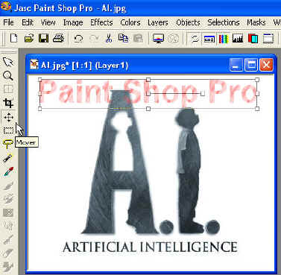

e vedrete comparire un rettangolo attorno alla vostra scritta, come nell'esempio.
Portando il puntatore del mouse sopra la scritta potete aggiustarne meglio la posizione.
Con un doppio click, invece, potete riaprire la finestra per modificare i dati del testo e le sue caratteristiche come abbiamo visto prima.
Agendo sui quadrati angolari direttamente sul foglio è anche possibile variarne le dimensioni a piacere:

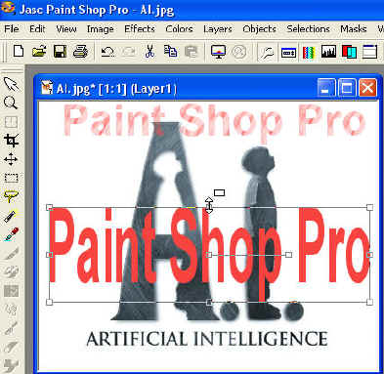
E' possibile inserire in un foglio qualsiasi tipo di forma geometrica, dal rettangolo al cerchio, nonché forme solide di varia natura. Le forme sono oggetti vettoriali e dunque dimensionabili a piacere.

Come è stato suggerito in altri capitoli, anche in questo caso è utile disporre di molte forme originali in aggiunta a quelle classiche del cerchio e rettangolo.

Le potete scaricare sempre da:
http://www.jasc.com/cdfiles.asp

scegliendo la riga: "Installer for additional Jasc shape libraries [3 MB]"

Una volta scaricato il file apritelo e il programma provvederà automaticamente ad installarvi le nuove forme proprio nella giusta cartella di Paint Shop Pro.

Ora aprite la vostra immagine a cui aggiungere forme, o un nuovo file, come ho fatto in questo esempio, e scegliete dagli strumenti l'icona delle forme:

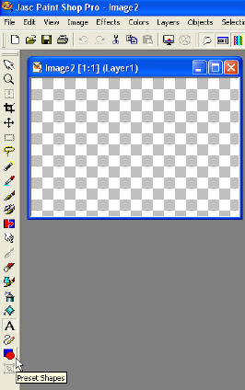

Se avete sempre tenuto attivo il Tool option, vi comparirà la finestra di scelta della forma:

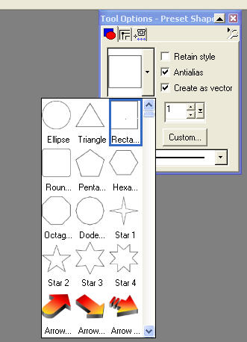

Se sono state installate forme aggiuntive l'elenco vi presenterà anche quelle e già con dei colori assegnati (che potete modificare sbiancando la casellina "Retain style" della finestra Tool options).

Sceglietene una (il rettangolo selezionato nell'esempio è la forma vuota più frequente da usare).
Prima di posizionarvi sul foglio per tracciare la forma, però, è bene verificare le impostazioni dei colori. Dovete farlo prima di disegnare e non dopo!
Sul lato destra di PSP dovreste vedere lo strumento di impostazione colori.
Fate due click sul rettangolo di Styles superiore per scegliere il colore dei bordi e poi due click su quello inferiore per scegliere il colore di riempimento.

In alternativa potete agire sulle scelte di texture, se volete applicare un motivo al posto di un colore pieno.

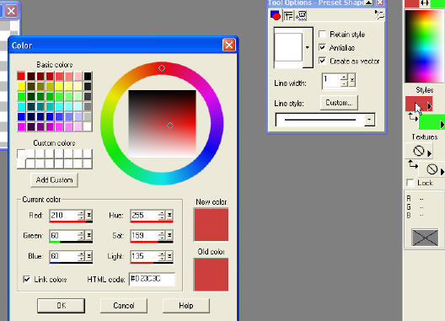

Una volta impostati i colori portatevi col puntatore del mouse sul vostro foglio e tracciate la figura tenendo premuto il tasto sinistro del mouse e spostandovi in diagonale.

Anche in questo caso sarebbe utile utilizzare i layers descritti più avanti, per potere agire sulle singole forme in caso di disegno complesso.

Ecco alcune forme tracciate su un foglio trasparente:

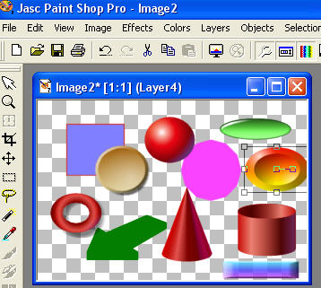
Nei capitoli precedenti abbiamo inevitabilmente accennato ai colori riferendoci ad alcuni oggetti grafici.

Un conto sono i colori delle foto e una cosa diversa quelli dei disegni grafici vettoriali.

Abbiano detto che le foto sono un insieme di pixel e che per ogni pixel il programma deve ricordare oltre che la posizione all'interno dell'immagine, anche di quale colore è composto. Oltre a ciò si deve registrare la luminosità ed il contrasto dell'immagine stessa.

Vedremo più avanti come si agisce sui pixel bitmap per modificare i loro attributi. Ma tutto questo fa parte appunto della fotografia, ovvero di quella grafica che si esprime a puntini.

Nella grafica vettoriale, invece, l'immagine di un oggetto si realizza descrivendone le tracce.
Per esempio: per tracciare una linea retta orizzontale io potrei disegnare tanti puntini uno dopo l'altro, oppure dire "tracciami, a partire da una certa posizione dal bordo sinistro e una certa posizione dall'alto, una linea retta orizzontale lunga, proporzionalmente al foglio, un decimo della sua larghezza".

In questo caso, qualsiasi fosse la misura del foglio io potrei ottenere appunto una linea retta orizzontale sempre nitida e proporzionata alle dimensioni globali. Questo fa la grafica vettoriale (in modo ovviamente assai più complesso), sia per tracciare linee rette che linee curve, che sono sempre dei segmenti di cerchi.
Ma oltre a queste informazioni, nel momento in cui disegno un rettangolo, sempre come esempio, dovrei anche dire al programma di che colore (e spessore!) voglio le linee esterne che delimitano il suo perimetro e come riempire l'area interna.

PSP gestisce queste due informazioni tramite lo strumento dei colori e chiedendoci di specificare sia il colore della traccia esterna (stroke color) che di riempimento (fill color).

Vediamo questo rettangolo:

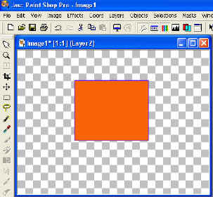

Possiamo subito notare che le linee esterne sono in blu e il riempimento in rosso.
E' quanto abbiamo indicato prima di disegnare la figura, negli appositi comandi dei colori:

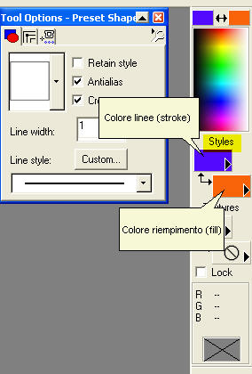

Se clicchiamo sul tringolino nero dello stile si apre una piccola finestra che ci presenta 4 scelte:

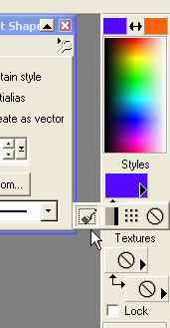

Se scegliamo il simbolo del pennello potremo usare dei colori pieni, se scegliamo il simbolo accanto a bande grigie (pattern) possiamo fare colori sfumati da tinta a tinta, il successivo simbolo invece ci consente di scegliere una trama e l'ultimo ci permette di lasciare l'elemento senza colore.

Come per le linee, anche per il riempimento vengono presentate le stesse 4 scelte.

Se scegliamo il simbolo gradient si apre una finestra che ci serve ad indicare da quale a quale colore vogliamo la sfumatura:

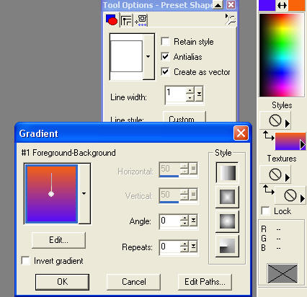

Attenzione: per potere scegliere colori diversi da quelli che si presentano nel box di scelte del Tool Options, dobbiamo togliere il visto alla casella Retain style.

Inoltre possiamo scegliere lo stile, ovvero sfumatura verticale, radiale, circolare o da un punto definito.
Il box del Foreground-Background ci presenta tante scelte precostituite di sfumature, che comprendono anche riempimenti con trasparenza.
Ecco alcuni esempi:

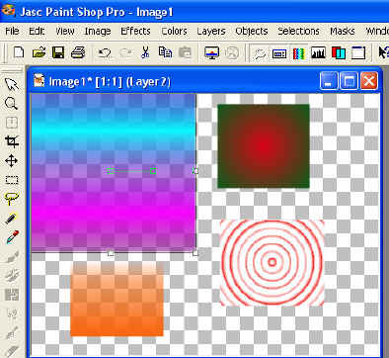

Oltre ai gradient possiamo utilizzare il comando pattern (trame) e scegliere uno dei tanti motivi che si presentano nel solito box di scelta del Toolbox Options.

Esempi di pattern (con colori prestabiliti):

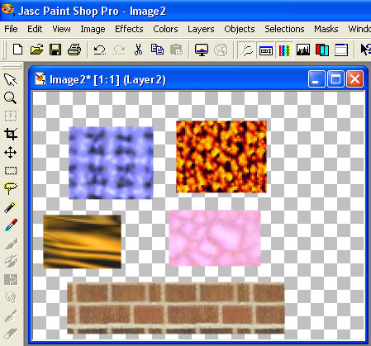

Nelle due caselle sottostanti e intitolate Textures, troviamo dei motivi che si possono scegliere da un box e che si presentano tutti in bianco e nero. Sono delle trame che possono assumere come colore quello che indichiamo nella casella sovrastante (Styles/Fill).
In questo modo possiamo disegnare oggetti rivestiti da una certa trama e sfumati coi colori che vogliamo noi, come in questi esempi:

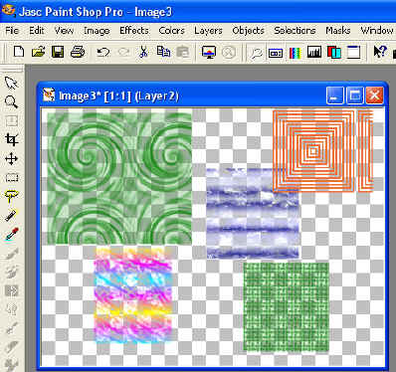

Ed infine tenete presente che se ottenete un oggetto che vi piacerebbe riusare in seguito, potete aggiungerlo alle forme del box, semplicemente salvandolo in questo modo:

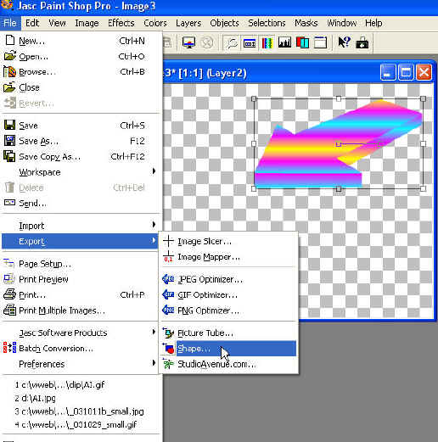

Nel salvataggio vi verrà chiesto il nome da dare al nuovo oggetto.

A volte può capitare un'altra esigenza: quella di volere riempire un oggetto con un colore diverso da quello che ha. In questi casi provate ad usare lo strumento secchiello:

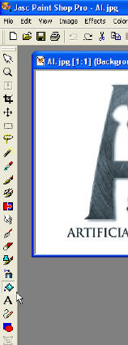

Quindi impostate i colori e le sfumature nella barra dei colori a destra dello schermo e posizionate il puntatore del mouse (a forma di secchiello) in un punto qualsiasi interno all'area da colorare:

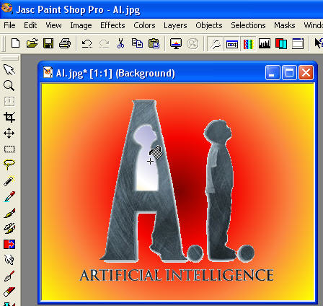

Si può usare il secchiello di riempimento solo all'interno di superfici completamente chiuse. In caso contrario il colore si spanderà ovunque coprendo tutto il disegno. Se vi succede date subito l'undo col solito Ctrl Z.
Quando le esigenze grafiche vanno oltre il semplice ritocco fotografico o il semplice disegno, ci si accorge subito di quanto sia problematico lavorare su un solo foglio. E' facile sbagliare, sbavare col colore, porre un oggetto in un punto non voluto, rispettare i contorni, ecc. Le stesse cose che succedono su un foglio da disegno materiale.

Ma la grafica al computer ha saputo superare questi vincoli. E lo ha fatto proprio introducendo il concetto di layers, che potremmo tradurre in "livelli".

I layers sono tanti fogli sovrapposti appartenenti ad un unico lavoro. Lavorare con i layers è un pò come lavorare materialmente con carta trasparente, come fanno i disegnatori di cartoons.

Su ogni livello possiamo collocare un disegno. In qualsiasi momento possiamo riaccedere a quella parte e correggere solo quella, senza coinvolgere tutto il resto del nostro lavoro. E naturalmente possiamo sempre tenere sotto controllo la visione di tutto l'insieme, cioè di tutte le sovrapposizioni dei vari livelli di questi immaginari fogli trasparenti.
Allora è facile capire che non si può lavorare bene su un foglio grafico se non si impara ad utilizzare bene anche i "layers".

Un'immagine si apre normalmente come "background". E' l'immagine che fa da base a tutto il lavoro.
Siamo noi che possiamo decidere di piazzare nuovi oggetti anzichè sullo stesso background su un layer.
In questo modo il background rimane inalterato ed abbiamo molta più elasticità operando su un livello indipendente.

Per capire meglio questo strumento realizzeremo una sovrapposizione di due foto.
Nel cap. 4 avevo introdotto il concetto di "fusione" tra due immagini. Ma si trattava pur sempre di due immagini che dovevano essere della stessa ampiezza e che si potevano fondere completamente tra loro, creando in automatico un effetto a volte perfetto, ma a volte non soddisfacente perchè magari una parte di immagine sarebbe stato meglio non fonderla. E poi le immagini dovevano avere identiche dimensioni altrimenti si deformavano. Se vogliamo essere molto più liberi di unire tra loro varie immagini o oggetti grafici di qualsiasi natura per ottenere bellissimi collage, allora solo lavorando coi layers lo potremmo fare. In pratica otterremo un collage con tutti i primi piani e fondi che vogliamo, comprese le trasparenze.

Partiamo con l'esempio. Ho una foto di Angelina che contiene molto nero e dice poco. Voglio legarla al ricordo della sua avventura a Venezia. Mi sono procurato una foto di Venezia ed ho già ridotto le due foto (tramite il comando resize già visto in precedenza) alle proporzioni da me volute.

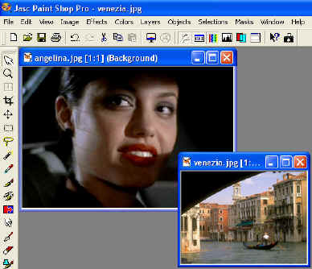

Entrambe le foto sono presenti al loro livello di background (come ci informa anche la scritta sulla barra della loro finestra).

Ora clicco sulla foto di Venezia, per rendere quell'immagine attiva. Quindi la metto in memoria. Come? Col solito comando "copia", usando l'icona che trovo in alto, oppure, per fare prima, premendo i tasti Ctrl e C.

Adesso clicco sulla foto di Angelina. Poi da menu Edit scelgo Paste e clicco su As New layer, in questo modo:

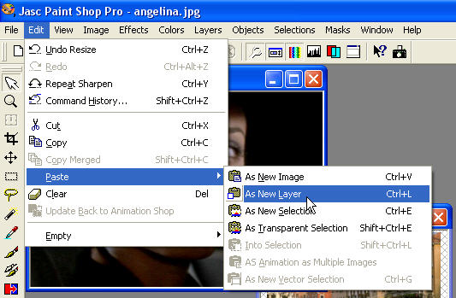

A questo punto ho messo la foto di Venezia sul viso di Angelina, ma solo apparentemente perchè in pratica Venezia l'ho incollata su un layer diverso, giusto? Punto su Venezia e col cursore a forma di croce sposto l'immagine nell'angolo in basso a destra, così:

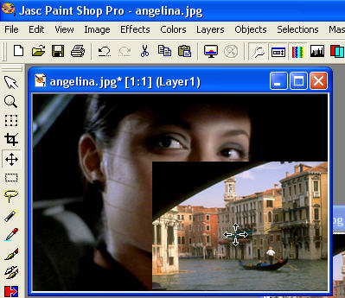

Ho semplicemente posto Venezia su un foglio diverso, ma nello stesso lavoro. Venezia si trova infatti su layer1, mentre Angelina se ne sta sempre su background.

A me, però, non piace che non ci sia nessuna trasparenza tra Venezia e Angelina.

Allora apro la finestra che mi consente di gestire i layers (guardate dove si trova il cursore):

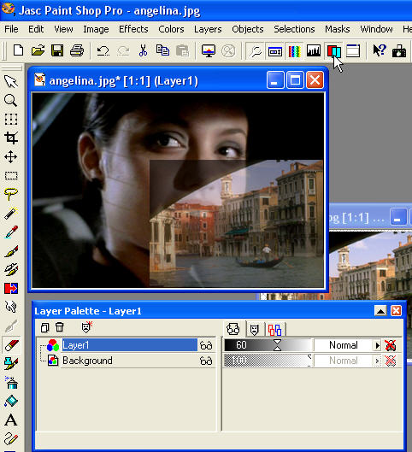

Nella suddetta immagine vedete la finestra Layer che ci indica chiaramente che il nostro lavoro è composto da un'immagine in Layer1 ed un'altra in background.
Sul lato destro di Layer1 viene indicata la percentuale di trasparenza/solidità, normalmente a 100, ma che io ho già ridotto a 60 per avere Venezia semi trasparente. Il risultato è molto evidente, no?

Adesso, lavorando sul solo layer1, vado a togliere la parte di Venezia che copre il viso di Angelina.
Prima, però, mi accerto che nella finestra dei layer sia in blu (come sopra) proprio il layer1. Da questa finestra, infatti, posso selezionare sempre il livello sul quale voglio intervenire di volta in volta.

Quindi nella barra degli strumenti di sinistra, scelgo l'eraser (gomma).

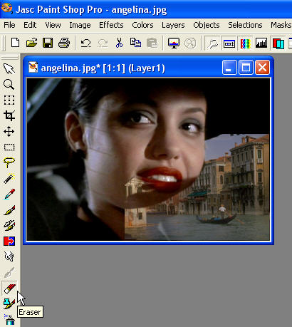

Poi allargo la foto in modo da avere più visibilità dei dettagli e con la gomma passo lentamente, tenendo premuto il tasto sinistro del mouse, sulla parte di Venezia che voglio cancellare per lasciare affiorare il bel visetto di Angelina. Nella immagine sopra ho già fatto buona parte del lavoro di pulitura, come potete vedere e questo sarà il risultato finale:

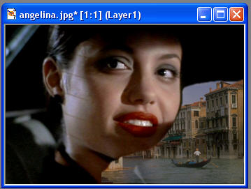

Se, poi, non mi accontentassi di questo risultato, ma volessi ottenere altri effetti speciali, nella finestra dei Layers (sempre su riga Layer1) potrei scegliere una delle tante opzioni presenti nel box a destra del comando della trasparenza, quello dove inizialmente si trova la scritta "Normal". Sto agendo sulla parte di immagine che riguarda Venezia e posso creare degli effetti del tutto particolari.

Ora salvo il miio lavoro. Ancora una volta vi ricordo che se salvate come .psp salverete l'intero lavoro e potrete sempre riprenderlo e modificarlo in un secondo tempo, mentre se lo salvate come immagine .jpg non sarà più modificabile.

Attenzione: i files .psp appartengono esclusivamente a Paint Shop Pro. Non mandateli a parenti ed amici! Prima di tutto perchè sono ingombranti e poi perchè per visualizzarli occorre avere il programma e molti non ce l'hanno.

In questo capitolo abbiamo imparato due cose: come lavorare con i livelli layers e a cosa serve lo strumento erase (gomma).

Sui layers ovviamente ci sarebbe ancora molto da dire...
"Scontornare" è un termine tecnico che significa "ritagliare una parte d'immagine". Si può averne bisogno per eliminarla oppure per togliere dal contesto i dettagli che non interessano.
L'immagine scontornata è ovviamente trasportabile col copia/incolla in un altro foglio di lavoro.

Non è sempre facile scontornare perchè il programma deve riuscire a distinguere bene il profilo da seguire.
Se un volto, per esempio, presenta dei capelli neri e pure il fondo della foto è nero, sarà difficile in modo automatico effettuare il ritaglio preciso dell'ovale.
Ma per questi casi PSP offre anche la possibilità di eseguire uno scontorno manualmente oppure indicando noi al programma le linee da seguire.

Prendiamo come esempio questa immagine, da cui vogliamo estrarre solamente le due figure per metterle su un nuovo foglio col fondo trasparente:

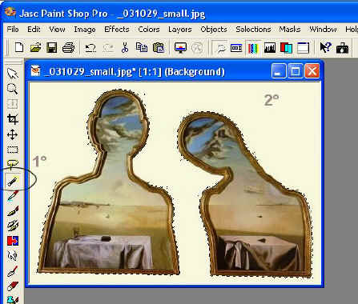

Prima di tutto scegliamo lo strumento Magic Wand (bacchetta magica), quindi portiamoci col cursore in un punto qualsiasi del fondo giallo e facciamo un click.
Vedremo comparire delle linee tratteggiate che percorrono le intere sagome delle figure.
Ma -attenzione!- il programma considera come contorno quello esterno alle immagini e non le sagome, perchè cerca i limiti di colore dal punto in cui abbiamo fatto click! Se mettevamo la bacchetta magina dentro una delle due sagome ci avrebbe cercato dei limiti basandosi sul cambiamento di colore, ma siccome le sagome hanno colori sfumati, non saremmo riusciti a fare nulla di valido.

Dopo che si è fatta una selezione automatica di contorni esterni si può invertire la selezione, in modo che venga scelta la parte interna delle figure e non quella esterna, che a noi non interessa.
Per ribaltare la selezione, da menu scegliete Selections e quindi Invert.

Mettiamo l'immagine della selezione in memoria con il solito Ctrl C.

Quindi andiamo a leggere le caratteristiche dell'immagine:

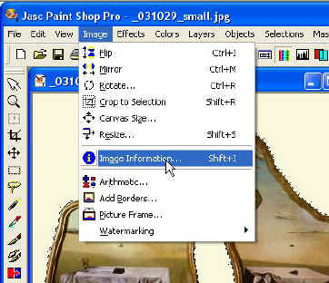

E dalla finestra che appare prendiamo nota delle sue misure:

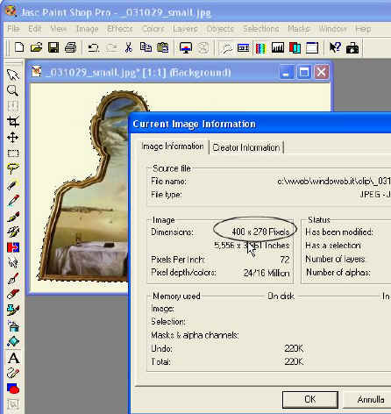

Poi da menu File scegliamo New e mettiamo le stesse misure come dimensioni volute per aprire un nuovo foglio. Lasciamo il background impostato a "trasparente".

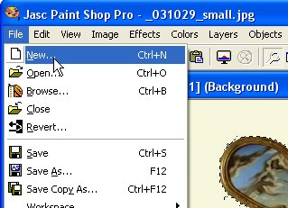

A questo punto ci dovrebbe apparire una nuova finestra come questa:

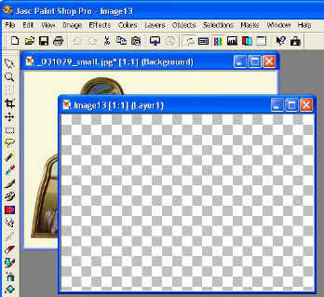

La scacchiera ci informa che abbiamo appunto un background trasparente, cioè privo di qualsiasi colore.

Adesso possiamo incollarvi le nostre sagome che se non abbiamo fatto pasticci sono ancora in memoria.

Scegliamo Edit/Paste in questo modo:

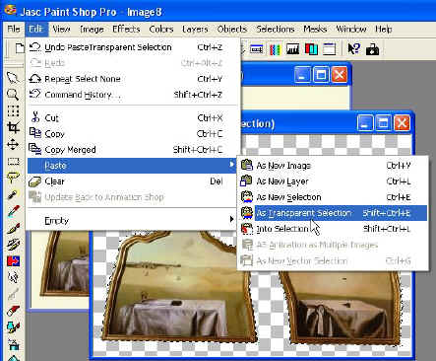

Le due sagome verranno incollate nel nuovo foglio e noi con lo strumento a croce possiamo anche allinearle nel punto che preferiamo.

Se attorno alle sagome vediamo ancora le linee tratteggiate (che indicano l'oggetto su cui operare) possiamo sganciare il comando in questo modo:

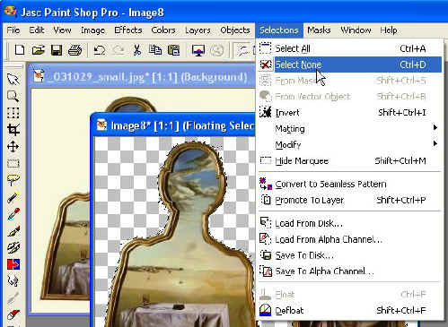

Adesso la nuova immagine è definitivamente copiata sul nuovo foglio. Naturalmente potevamo scegliere, anziché un nuovo foglio, un'altra immagine in cui incollare il nostro scontorno. In questo caso sarebbe stato utile creare un nuovo layer e incollarla in quello, in modo da non interferire con il resto dell'immagine e potere agire sui comandi per modificare solo quel livello e non tutto il lavoro.

Ricordiamoci che se vogliamo mantenere il fondo trasparente la nuova immagine dovremo salvarla come file GIF.

Lo scontorno funziona bene su una tonalità di colore abbastanza omogenea. Potete ampliarne o ridurne la tolleranza agendo sul valore presente nel Tool Options. Ma come già dicevo, se l'immagine in alcuni punti si confonde con altri dettagli o i colori sono molto diversificati all'interno del contorno, allora lo strumento Magic Wand non va bene.

In sua vece possiamo scegliere uno strumento più preciso, ma che è da usare manualmente: il Lazo.

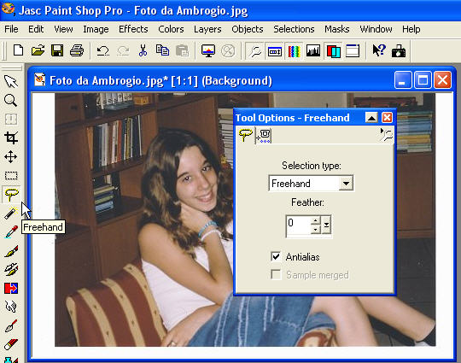

Scegliete lo strumento a sinistra (Lazo) e osservate cosa indica la finestra delle Tool Options.
Se è impostata per Freehand avrete disponibile un lazo che traccia un contorno manualmente lungo la vostra sagoma. Il contorno non è completo fino a quando non chiudete il tratteggio.

Quando avete chiuso il tratteggio lo strumento si trasforma da lazo a croce e vi consente di spostare il pezzo di immagine scontornato. Inoltre potete sempre copiare in memoria l'immagine selezionata e quindi incollarla in altro foglio.

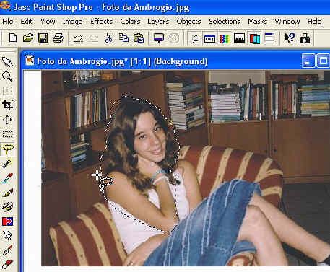

Usare il lazo a mano libera generalmente è un'impresa cinese, se si deve essere precisi!
Molto più utile in molti casi è il lazo Point to Point. Funziona in questo modo: fate un click nel punto in cui volete iniziare, spostate il mouse lungo una linea retta più o meno lunga e fate un click, quindi procedete per un'altra retta e altro click...e via dicendo, fino a chiudere l'immagine e quindi renderla estraibile.

Questo metodo è buono per figure molto geometriche e con poche rotondità.

Il terzo tipo di lazo "Smart edge" è molto più pratico per seguire anche linee non rette, visto che è lo stesso lazo a cercare il contorno, come se avesse la calamita. Sceglietelo nel solito Tool Options e iniziate a cliccare vari tratti di linee rette. Non è facilissimo da usare, bisogna capire visivamente come funziona e prenderci un poco la mano. In questo caso quando avete seguito tutto il contorno, per finire dovete fare due click.

Ricordatevi che è sempre meglio prelevare un pò di contorno esterno in più che non stare troppo dentro l'immagine. La parte esuberante la potrete sempre eliminare dopo, con un poco di pazienza, ma se vi mancano dei pezzi non potreste ricostruirli!

Alla fine di tutto questo discorso, però, vi devo confessare una cosa: io non uso mai PSP per scontornare, ma scelgo sempre Aldous Photoshop, che ha una funzione di scontorno molto più precisa e sofisticata.

Non si può avere tutto da un solo programma! E per quel che costa PSP fa fin troppo!

